2023-2024学年02学期

潍坊学院计算机工程学院

课程报告（B）

|  |  |
| --- | --- |
| 课程名称： | B022211《Python程序设计》 |
| 课程类型： | 专业选修（考查） |
| 学生姓名： | 樊宗豪 |
| 学 号： | 22022402430 |
| 专业班级： | 数据科学与大数据技术2班 |
| 课程教师： | 张辉辉 |

|  |  |  |  |
| --- | --- | --- | --- |
| 2024 | 年 | 05 | 月 |

1. 任务与具体要求

依据教学大纲相关要求，本课程报告设计一系列题目实现对Python教学内容的考察，学生针对预设问题给出自己的设计作答，并通过撰写报告的形式进行展示。

二、任务设计与教材对应关系

本课程报告的设计题目涵盖Python程序设计的基础内容（如Python数据类型、函数设计、模块设计、异常处理等），具体的考察内容和章节对应关系见下表。

表1设计题目与章节对应关系

|  |  |  |
| --- | --- | --- |
| 题目设计 | 考察内容 | 对应章节 |
| 题目1 | Python语言基础 | 第一、二章 |
| 题目2 | Python流程控制 | 第三章 |
| 题目3 | Python函数设计 | 第四章 |
| 题目4 | Python内置组合数据 | 第五章 |
| 题目5 | Python异常与文件处理 | 第六章 |
| 题目6 | Python数值处理 | 第七章 |
| 题目7 | Python字符串和文本处理 | 第八章 |
| 题目8 | Python面向对象 | 第九章 |
| 题目9 | Python模块设计 | 第十章 |
| 题目10 | 课程学习心得体会 | 全课程 |

三、内容解答及提交要求

1．Python源代码；

2．课程报告的电子版（pdf格式）；

3．课程报告纸质打印版；

4．针对每一个设计问题，给出解答明细，例如源代码、测试结果。

三、成绩评定

指导教师（签字）_____________

2024 年 06 月 12 日

**目录**

1 Python语言基础 1

1.1程序阅读分析 1

1.2程序阅读分析 2

1.3程序阅读分析 2

2 Python流程控制 3

2.1程序分析 3

2.2程序设计 5

2.3程序设计 6

3 Python函数设计 8

3.1问题求解一 8

3.2问题求解二 8

3.3问题求解三 9

4 Python内置组合数据 12

4.1问题求解一 12

4.2问题求解二 12

5 Python文件处理 14

6 Python数值处理 16

7 Python字符串和文本处理 18

7.1问题求解 18

7.2程序分析 19

8 Python面向对象设计 20

9 Python模块设计 22

心得体会 23

1 Python语言基础

本题共计10分：第一小题5分、第二小题2分、第三小题3分。

1.1程序阅读分析

阅读如下Python程序并给出分析结果。

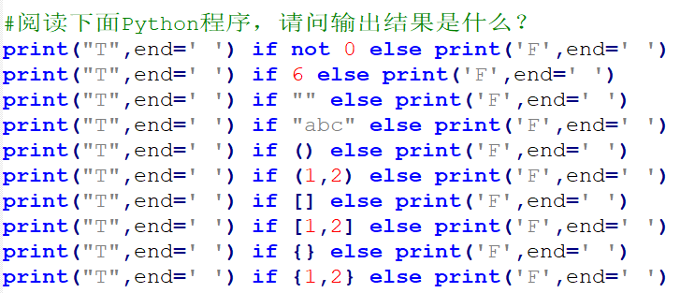

（1）上述代码的执行结果（3分）

T T F T F T F T F T

（2）原因分析（2分）

1. not 0 的结果是 True，因为0在Python中被视为假，所以 not 0 是真。
2. 6 是一个非零数值，所以它被视为真。
3. "" 是一个空字符串，所以它被视为假。
4. "abc" 是一个非空字符串，所以它被视为真。
5. () 是一个空元组，所以它被视为假。
6. (1,2) 是一个非空元组，所以它被视为真。
7. [] 是一个空列表，所以它被视为假。
8. [1,2] 是一个非空列表，所以它被视为真。
9. {} 是一个空字典，所以它被视为假。
10. {1,2} 是一个非空集合，所以它被视为真。

因此，根据每个条件表达式的真假，程序会相应地打印出 “T” 或 “F”。

1.2程序阅读分析

阅读如下的程序代码，给出程序执行结果。

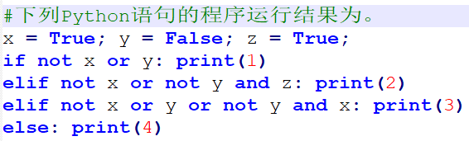

程序执行结果：

2

1.3程序阅读分析

假设有a=10，写出下面表达式运算后a的值：

（1）a += a

（2）a -= 2

（3）a *= 2 + 3

（4）a /= 2 + 3

（5）a %= a - a % 4

（6）a //= a – 3

答案：

|  |  |  |  |  |  |
| --- | --- | --- | --- | --- | --- |
| 1 | 2 | 3 | 4 | 5 | 6 |
| 20 | 8 | 50 | 2.0 | 2 | 1 |

2 Python流程控制

本题共计17分：第一小题9分，第二小题3分，第三小题5分。

2.1程序分析

说明以下3个if语句的区别：给出每个if对应的分段函数表达式，给出相应的程序执行流程图。

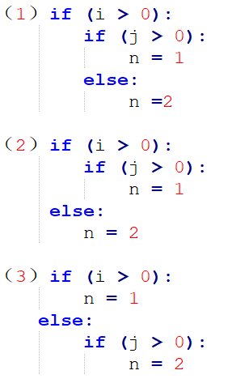

**程序分析解答**：

1. if逻辑的计算公式（1分）：

程序执行流程图（2分）：

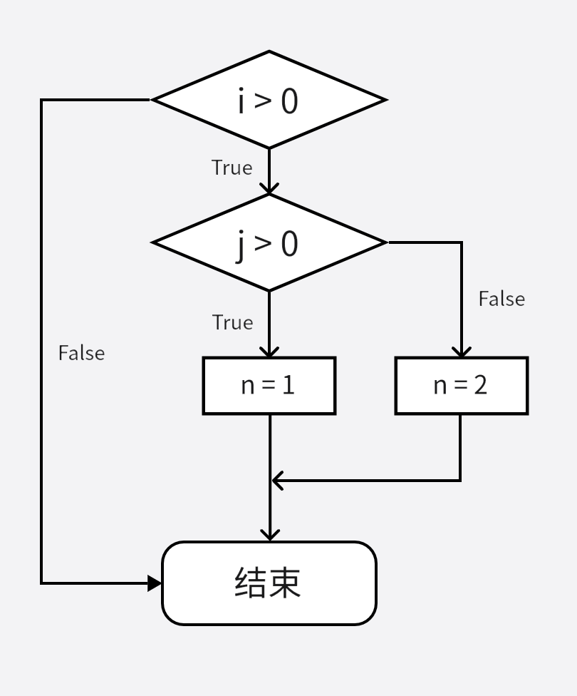

1. if逻辑的计算公式（1分）：

程序执行流程图（2分）：

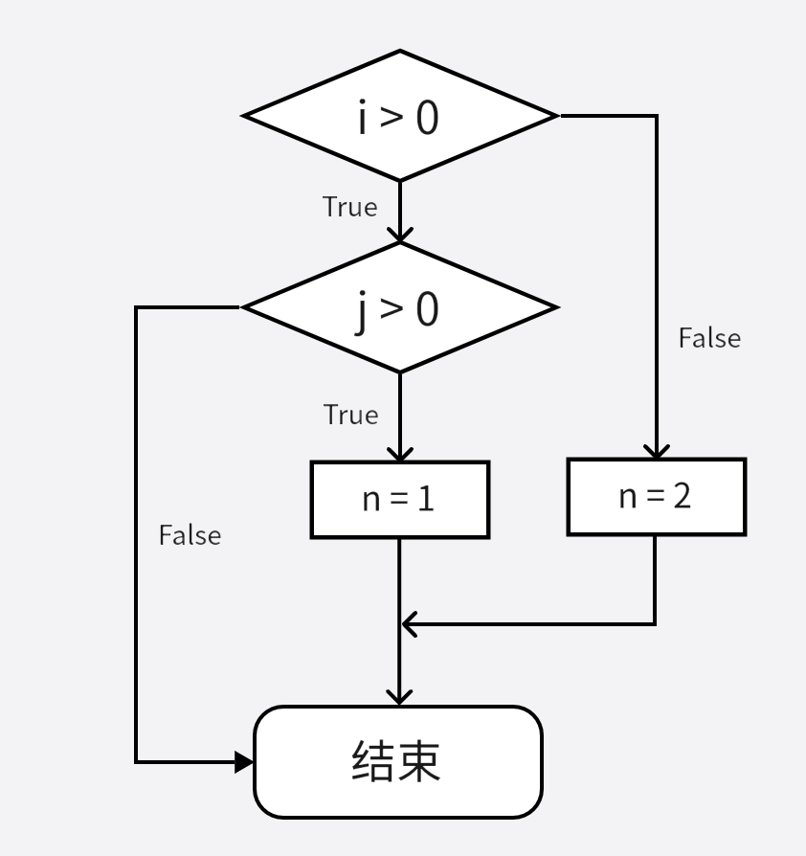

1. if逻辑计算公式（1分）：

程序执行流程图（2分）：

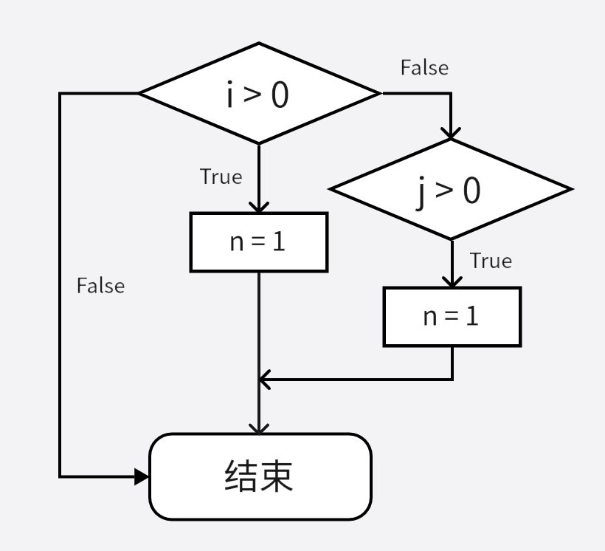

2.2程序设计

利用循环结构，使用turtle库的turtle.circle()函数和turtle.seth()函数绘制套圈，最小的圆圈半径为10像素，不同圆圈之间的半径差是40像素。程序运行效果如图所示。

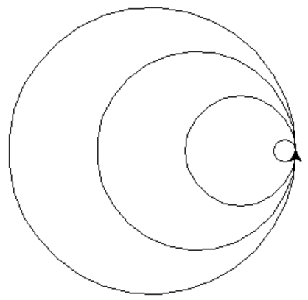

**实现代码（3分）：**

import turtle as t

r = 10

head = 90

t.seth(head)

for i in range(4):

   t.circle(r + i * 40)

t.done()

2.3程序设计

（5分）

编写程序，输入两个整数a和b，利用“更相减损法”求这两个整数的最大公约数和最小公倍数。运行结果如下图所示。



（1）“更相减损法”出自于中国古代的《九章算术》，也是一种求最大公约数的算法，具体算法如下：

①先判断两个正整数的大小，如果两数相等，则这个数本身就是所求的最大公约数。

②如果两个正整数不相等，则用大数减去小数，然后用这个较小数与它们相减的结果相比较，如果相等，则这个差就是两个正整数的最大公约数，而如果不相等，则继续执行②操作。

（2）求得了最大公约数后，最小公倍数就是已知的两个正整数之积除以最大公约数的商。

**代码实现（3分）：**

|  |
| --- |
| def gcd(a, b):     if a == b: return a     sub = max(a, b) - min(a, b)     while sub != min(a, b):         a, b = min(a, b), sub         sub = max(a, b) - min(a, b)     return sub  def lcm(a, b):     return a * b // gcd(a, b)  a = int(input('请输入整数a:'))  b = int(input('请输入整数b:'))  print(f"最大公约数：{gcd(a, b)}")  print(f"最小公倍数：{lcm(a, b)}") |

**测试结果（2分）：**

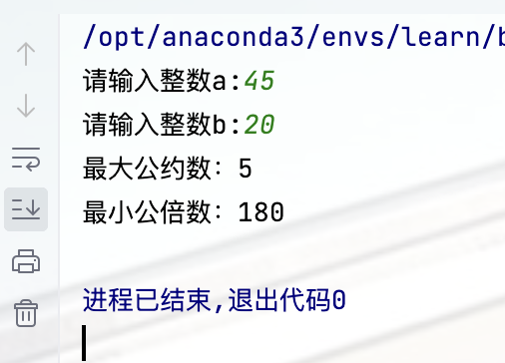

3 Python函数设计

本题共计16分：第一小题5分，第二小题5分，第三小题6分。

3.1问题求解一

编写程序，分别定义求两个整数最大公约数的函数GCD和求最小公倍数的函数LCM，并编写测试代码，要求从键盘接收两个整数进行测试，程序运行结果如下图所示。请使用递归方式实现。



**解答代码：**

|  |
| --- |
| def gcd(a, b):     return b if a % b == 0 else gcd(b, a % b)  def lcm(a, b):     return a * b // gcd(a, b)  a = int(input('请输入第一个整数：'))  b = int(input('请输入第二个整数：'))  print(gcd(a, b), lcm(a, b)) |

3.2问题求解二

（5分）

按照下列要求，设计完成一个Python程序。具体要求如下：

1. 编写函数get_birthday,参数为身份证号码，根据身份证号码获得这个人的生日，并返回列表[year, month, day]。

2. 主程序中调用函数get_birthday，给出列表对象['310101199005052115', '310104199607076128', '310117199309235133']中的身份证号码的生日。并在主程序中显示并输出。

3. 程序运行结果如下图所示：

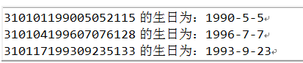

**问题求解代码：**

|  |
| --- |
| def get_birthday(id_num: str) -> list[int]:     year = int(id_num[6:10])     month = int(id_num[10:12])     day = int(id_num[12:14])     return [year, month, day]  id_nums = ['310101199005052115', '310104199607076128', '310117199309235133']  for id_num in id_nums:     print("{}的生日为：{}-{}-{}".format(id_num, *get_birthday(id_num))) |

3.3问题求解三

（6分）

**问题描述：**设计完成一个Python程序，具体要求如下。

（1）程序功能：计算某地区月最大降水量和对应降水月份。

（2）文本文件rainfall.txt存放着某些地区某年降水量的数据，每行为一个地区12个月的降水量（单位：mm），数据间的分隔符为制表符。内容如下：

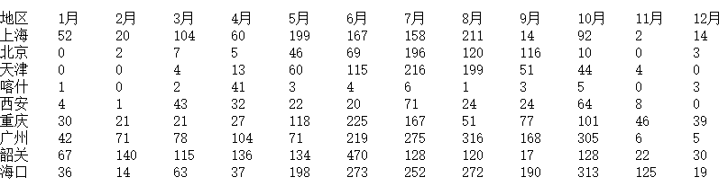

（3）编写函数getMaxPos(L), 形参L为一组含有数值型数据的列表（某地区各月份的降水量），计算列表中数据的最大值和对应下标，并将最大值和下标以元组形式（作为元组的两个元素）返回。

（4）主程序读取rainfall.txt内的数据，将每行数据中的月降水量转为数值型数据，利用函数getMaxPos(L)计算并屏幕输出各地区月最大降水量（显示宽度8位）和对应降水月份（显示宽度6位），各数据间以制表符相隔。

（5）程序运行的结果如下图所示：

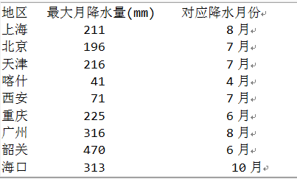

**实现方案代码（5分）：**

|  |
| --- |
| def getMaxPos(L: list[int]) -> tuple[int, int]:     return max(L), L.index(max(L)) + 1  def main():     citys: list     with open("rainfall.txt", mode='r') as f:         citys = [[tokens[0]] + [int(i) for i in tokens[1:]] for tokens in (line.split() for line in f.readlines()[1:])]     print("地区", "最大月降水量（mm）", "对应降水月份", sep="\t")     print(*("{}\t{:8}\t{:6}月".format(city[0], *getMaxPos(city[1:])) for city in citys), sep="\n")  if __name__ == '__main__':     main() |

**测试结果（1分）：**

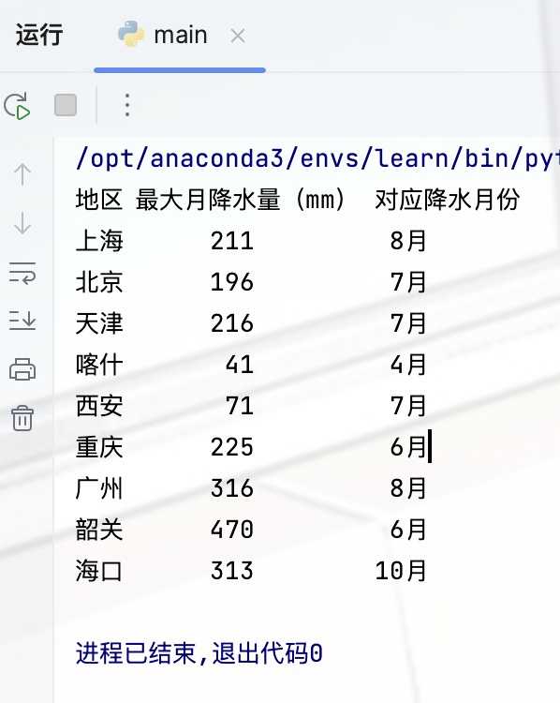

4 Python内置组合数据

本题共计10分：第一小题5分，第二小题5分。

4.1问题求解一

（5分）

主程序中已有一个排好序的列表，请编写函数insertList，将从键盘接收的整数按原来从小到大的排序规律插入到该列表中。

|  |
| --- |
| def insertList(L1,x):  #函数代码  L1=[1,4,6,9,13,16,28,40,100]  x=int(input('请输入一个要插入的整数：'))  insertList(L1,x)  print(L1) |

**案例实现代码：**

|  |
| --- |
| def insertList(L1, x):     def __get_index(r, l=0):         if r-l <= 1: return l         return __get_index(l=(l+r)//2, r=r) if L1[(l+r)//2] < x else __get_index(l=l, r=(l+r)//2)     L1.insert(__get_index(len(L1))+1, x) |

4.2问题求解二

（1）阅读下面Python语句，给出运行结果并分析原因（2分）

d = {1:'a', 2:'b', 3:'c'};

del d[1]

d[1] = 'x'

del d[2]

print(d)

**运行结果（1分）：**

{3: 'c', 1: 'x'}

或{1: 'x', 3: 'c'}

（结果由解释器行为决定）

**原因分析（1分）：**

d = {1:'a', 2:'b', 3:'c'} 创建了一个包含三个键值对的字典。

del d[1] 删除了键为 1 的键值对。

d[1] = 'x' 向字典中添加了一个新的键值对，键为 1，值为 'x'。

del d[2] 删除了键为 2 的键值对。

最后，print(d) 打印出字典 d 的当前状态，此时字典中只包含两个键值对：{3: 'c', 1: 'x'}

（2）一棵二叉树共有25个节点，其中5个是叶子结点，则度为1的节点数有多少个？（3分）

**答案（1分）：**

度为1的节点数有16个

**分析（2分）：**

根据二叉树的基本性质，在任意一棵二叉树中，度为0的结点(叶子结点)总是比度为2的结点多一个。本题中度为2的结点即为4个。二叉树只包含度为0的结点、度为1的结点和度为2的结点。度为1的结点个数等于总结点数减去度为0和2的结点数。25-5-4=16

5 Python文件处理

本题共计10分：代码实现7分，代码测试3分。

**案例编程要求：**假设当前目录下有一个文件名为score1.txt的文本文件，存放着某班学生的计算机课程成绩，共有学生学号、平时成绩和期末成绩三列，每一行数据之间采用空格分隔。请编写程序完成下列要求：

（1）根据平时成绩占40%、期末成绩占60%的比例计算总评成绩（取整数），并将每个学生的学号和总评成绩写入另一个文件score2.txt中，每个学生的数据占据一行。

（2）在屏幕上输出本班学生总人数。

（3）根据总评成绩，统计并输出90以上、80～89、70～79、60～69、60分以下各成绩档学生的人数，并输出班级总平均分（取整数）。

程序运行效果如下图所示。



**问题求解代码（7分）：**

|  |
| --- |
| import sys  score2: list  with open("score1.txt", mode='r') as f:     score2 = [[tokens[0]] + [int(tokens[1]) * 0.4 + int(tokens[2]) * 0.6] for tokens in              (line.split() for line in f.readlines()[1:])]  with open("score2.txt", mode='w') as f:     sys.stdout = f     print("学号", "总评成绩", sep="\t")     print(*("{}\t{:.1f}".format(i[0], i[1]) for i in score2), sep="\n")  sys.stdout = sys.__stdout__  seq = [0 for _ in range(5)]  total = 0  for i in score2:     if i[1] < 60: total += i[1]; seq[0] += 1     elif 60 <= i[1] < 70: total += i[1]; seq[1] += 1     elif 70 <= i[1] < 80: total += i[1]; seq[2] += 1     elif 80 <= i[1] < 90: total += i[1]; seq[3] += 1     elif 90 <= i[1]: total += i[1]; seq[4] += 1  print(f"学生总人数为{len(score2)}。按总评成绩统计各成绩档学生的人数：",       f"90以上{seq[4]}人、80～89有{seq[3]}人、70～79有{seq[2]}人、60～69有{seq[1]}人、60分以下{seq[0]}人。",       "班级总平均分为{:.1f}分。".format(total / len(score2)), sep="\n") |

**测试结果展示（3分）：**

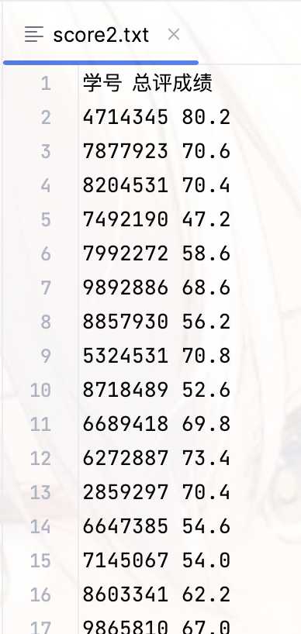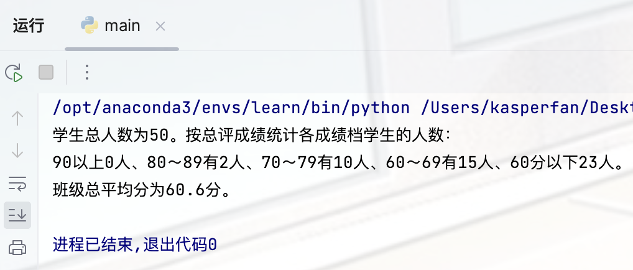

6 Python数值处理

本题共计8分：代码实现6分，代码测试2分。

**问题描述：**请编写程序，生成随机密码。具体要求如下：

(1)使用random库，采用0x1010作为随机数种子。

(2)密码由26个字母大小写、10个数字字符和!@#$%^&*等8个特殊符号组成。

(3)每个密码长度固定为10个字符。

(4)程序运行每次产生10个密码，每个密码一行。

(5)每次产生的10个密码首字符不能一样。

(6)程序运行后产生的密码保存在“随机密码.txt”文件中。

**编程实现（6分）：**

|  |
| --- |
| import random, string, sys  random.seed(0x1010)  chars = string.ascii_letters+string.digits+"!@#$%^&*"  pwds = []  exclude = set()  while len(pwds) < 10:     pwd = ""     while len(pwd) < 10:         pwd+=random.choice(chars)     if pwd[0] in exclude: continue     exclude.add(pwd[0])     pwds.append(pwd)  with open("随机密码.txt", mode="w") as f:     sys.stdout = f     print(*pwds, sep="\n")  sys.stdout = sys.__stdout__ |

**测试结果（2分）：**

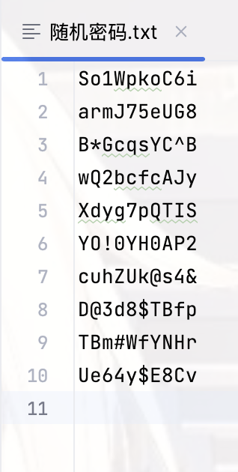

7 Python字符串和文本处理

本题共计10分：第一小题8分，第二小题2分。

7.1问题求解

**问题描述。**比较字符串：提示用户输入两个字符串，将其进行比较，输出较小的字符串，要求只能使用单字符比较操作。

**实现代码（6分）：**

|  |
| --- |
| str1 = input('请输入字符串一：')  str2 = input('请输入字符串二：')  if len(str1) == len(str2):     for i in range(len(str1)):         if str1[i] == str2[i]: continue         print(str1 if str1[i] < str2[i] else str2)         break  else: print(str1 if len(str1) < len(str2) else str2) |

**测试结果（2分）：**

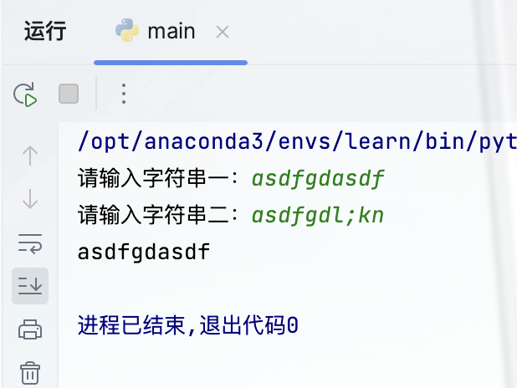

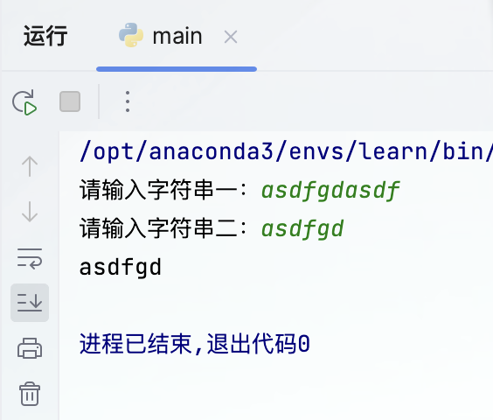

7.2程序分析

阅读下面Python语句，请问输出结果是什么？

s1 ="QQ"

s2 ="Wechat"

print("{:*<10}{:=>10}".format(s1,s2))

**程序运行结果（2分）：**

QQ********====Wechat

8 Python面向对象设计

本题共计10分：代码实现8分，代码测试2分。

**问题描述：**设计一个Course（课程）类，该类中包括number（编号）、name（名称）、teacher（任课教师）、location（上课地点）共4个属性，其中location是私有属性；还包括__init__()、show_info()（显示课程信息）共两个方法。设计完成后，创建Course类的对象显示课程的信息。

**实现代码（8分）：**

|  |
| --- |
| class Course:     def __init__(self, number, name, teacher, location):         self.number, self.name, self.teacher, self.__location = number, name, teacher, location     def show_info(self):         print(f"课程编号：{self.number}",               f"课程名称：{self.name}",               f"任课教师：{self.teacher}",               f"上课地点：{self.__location}", sep="\n")  course1 = Course("CS101", "计算机科学导论", "张磊", "天一楼7212")  course1.show_info()  print(course1.name)  print(course1.number)  print(course1.teacher)  print(course1.__location) |

**测试结果（2分）：**

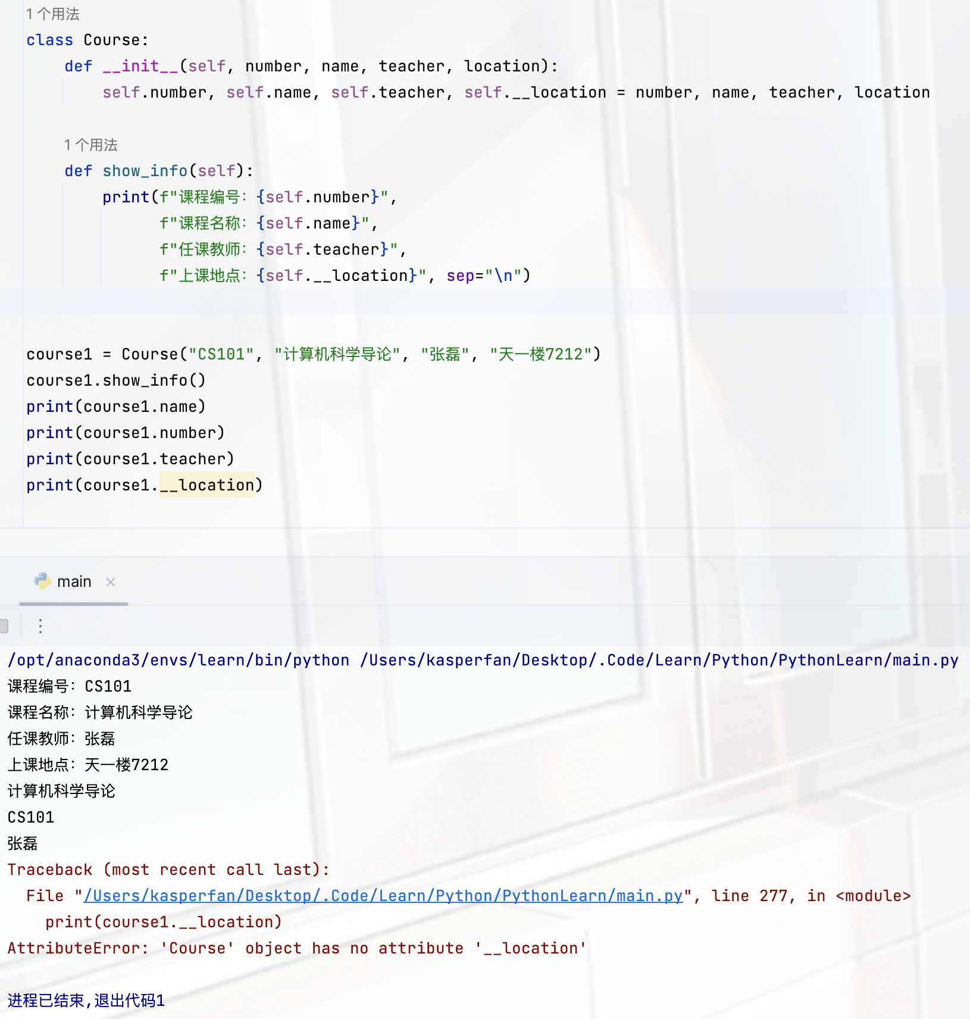

9 Python模块设计

本题共计5分，第一小题3分，第二小题2分。

**（1）简述Python模块的导入操作（3分）。**

导入模块的基本操作是使用import语句。当导入一个模块，Python会在模块路径列表中搜索模块，并编译为字节代码，如果成功，模块代码将被执行。可以通过以下几种方式导入模块：

* 使用import语句直接导入一个模块：import module_name
* 使用from关键字导入特定的变量、函数或类：from module_name import some_function
* 使用as关键字给模块指定别名：import module_name as alias
* 使用from module_name import *导入模块中的所有公有成员。

**（2）简述Python模块名称和定义成员的查询操作（2分）。**

块名称查询：每个模块都有一个内置属性__name__，当模块被直接运行时，__name__的值为'__main__'，当模块被导入时，__name__的值为模块的名字。

定义成员查询：可以使用dir()函数列出模块定义的名称。这返回一个排序过的字符串列表：dir(module_name)。如果没有提供参数，dir()会列出当前定义的名称。

心得体会

（4分）

我对这门Python课程的学习体会是深刻且充满挑战的。从最初的Python语言基础到最后的模块设计，每一个章节都像是攀登一座新的高峰，每一次成功的编程尝试都让我感到无比的成就感。

在完成各个设计题目时，我不仅复习了课堂上学到的知识，还通过实践加深了理解。例如，在处理Python流程控制的题目时，我真正体会到了编程逻辑的严谨性；而在进行函数设计时，我学会了如何将复杂的问题分解成简单的子问题，这对于提高编程效率至关重要。

特别是在进行异常处理和文件操作的学习时，我意识到了编程中的健壮性和用户体验的重要性。通过学习Python的内置数据结构和面向对象的概念，我对编程有了更全面的认识。而模块设计的学习，则让我明白了代码复用和程序结构的重要性。

总的来说，这门课程不仅教会了我Python编程的技能，更重要的是培养了我解决问题的能力。我相信这些宝贵的经验将在我的未来学习和工作中发挥重要作用。感谢这门课程，也感谢尊敬的张辉辉老师，是辉辉老师对原理和流程的详尽指导使我受益匪浅。我期待着将所学应用到更多实际项目中，继续在编程的道路上探索和前进。